Nombre: ______________________________________
Bimestral de ciencias naturales.
Primero periodo.
- Enumera los dibujos del 1 al 4 según el crecimiento de la planta.

2.Selecciona con una X las imágenes donde se evidencie el cuidado del cuerpo.
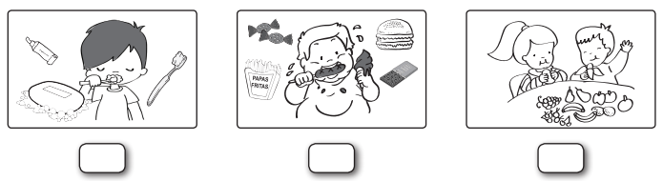
3.escribo las partes de la flor en la línea que corresponde.
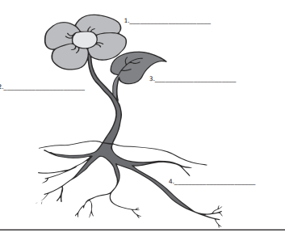
4. une con una línea el alimento que corresponda a cada ser vivo.
. 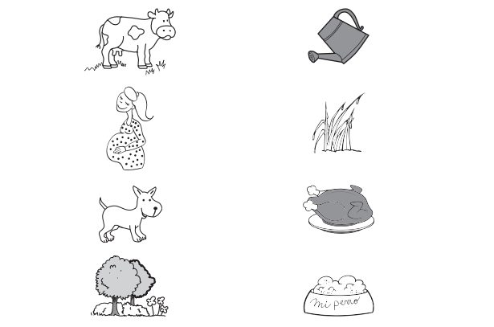
5. dibuja un lugar donde vive una planta.

